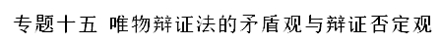
一、2018年高考题
1（2018年高考全国1卷文综政治22）2018年4月，习近平在深入推动长江经济带发展座谈会上强调，新形势下推动长江经济带发展，关键是要正确把握整体推进和重点突破、生态环境保护和经济发展、总体谋划和久久为功、破除旧动能和培育新动能、自我发展和协同发展的关系，坚持共抓大保护、不搞大开发，探索出一条生态优先、绿色发展新路子。这一论断反映的辩证法道理有
①“两点论”和“重点论”相结合
②矛盾同一性和斗争性既相互联结又相互分离
③矛盾的同一性是相对的，矛盾的斗争性是绝对的
④主要矛盾和次要矛盾、矛盾的主要方面和次要方面是辩证统一的
A. ①② B. ①④ C. ②③ D. ③④
【答案】B
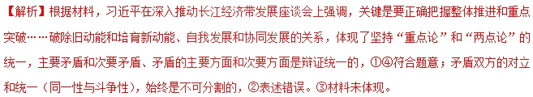2（2018年高考全国2卷文综政治21）中医药理论重视整体诊疗、强调个体化、对症下药、辨证施治等，其中体现的哲学道理是
①事物的矛盾不同，解决矛盾的方法也不相同
②在矛盾普遍性原理指导下具体分析矛盾的特殊性
③矛盾的主要方面和次要方面交替决定事物的性质
④主要矛盾和次要矛盾的相互转化支配着事物的发展变化
A. ①② B. ①④ C. ②③ D. ③④
【答案】A
【解析】此题以我国中医药走向世界为背景材料，考查矛盾分析法等相关知识。中医药理论重视整体诊疗、强调个体化、对症下药、辨证施治等，这表明矛盾具有普遍性和特殊性，在矛盾普遍性指导下具体分析矛盾的特殊性，坚持具体问题具体分析，才能找到解决矛盾的正确方法，①②正确；事物的性质主要的是由主要矛盾的主要方面决定的，③说法错误；主要矛盾决定着事物的发展方向，④说法错误。故本题选A。
3（2018年高考全国3卷文综政治23）中国的发展与世界的发展依存度日益加深。中国的发展离不开世界，世界的发展越来越得益于中国。其中蕴含的哲学道理是
①整体由部分构成，整体的功能存在于各个部分之中
②部分区别于整体，整体的状况不一定影响部分
③部分影响整体，部分的发展有利于整体的发展
④整体与部分相互依存，部分在整体中的地位是发展变化的
A. ①② B. ①④ C. ②③ D. ③④
【答案】D
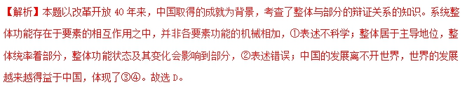4（2018年高考江苏卷政治29）下列选项与图4漫画《盲目加工》蕴含的哲理相符的是
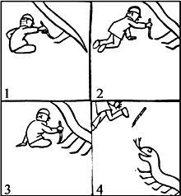
图4
A. 捡了芝麻，丢了西瓜 B. 一着不慎，满盘皆输
C. 百足之虫，死而不僵 D. 只见树木，不见森林
【答案】D
【解析】本题考查整体与部分的辩证关系，主次矛盾的辩证关系。漫画《盲目加工》体现了要立足整体，把握全局。“捡了芝麻，丢了西瓜”违背了主次矛盾的辩证关系，没有做到抓重点，A不符合题意。“一着不慎，满盘皆输”体现了关键部分的功能会对整体的功能状态起决定作用，B不符合题意。“百足之虫，死而不僵”体现要抓住机遇，及时促成质变，C不符合题意。答案为D。
5（2018年高考江苏卷政治30）无人驾驶技术将对未来的交通带来深刻变革。2018年3月，某公司的一辆无人驾驶汽车发生交通事故，引发了人们对该技术前景的担忧。不过有专家认为，这并不会从根本上影响无人驾驶技术的研发和应用。材料体现的主要哲理是
A. 要抓住事物的主要矛盾 B. 要看到矛盾的主要方面
C. 量变是质变的必要准备 D. 质变是量变的必然结果
【答案】B
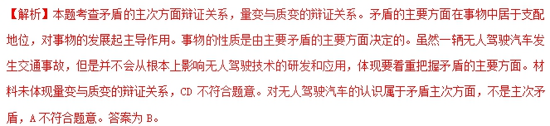6（2018年高考江苏卷政治32）（题文）在保留周围平房原建筑面貌的基础上，内嵌现代木质结构，将古色古香和现代气息相结合……在旧城改造中，某地通过构建“房中房”和公共空间，在老旧四合院中为居民提供符合现代生活标准的居住条件，同时也实现了对老建筑的保护。这给我们的哲学启示是
①要坚持两点论和重点论的统一 ②前途是光明的，道路是曲折的
③要树立批判精神和创新意识 ④辩证的否定是联系和发展的环节
A. ①② B. ①④ C. ②③ D. ③④
【答案】D
【解析】本题考查辩证否定观，坚持两点论和重点论的统一。辩证否定观是联系的环节和发展的环节，要求我们树立批判精神和创新意识。某地在老旧四合院中为居民提供符合现代生活标准的居住条件，既保留了传统四合院的合理成分，也增添了现代生活的积极因素，体现了辩证否定观是联系的环节和发展的环节，要求我们树立批判精神和创新意识。材料未体现①②两项。答案为D。
7（2018年高考海南卷政治6）个性化定制生产蕴含的哲学道理是：
①只要分析矛盾的特殊性就能把握矛盾的普遍性
②只有具体地解决特殊的矛盾才能推动事物的发展
③矛盾的普遍性是稳定不变的，而矛盾的特殊性是不断变化的
④认识矛盾的特殊性，才能把握一事物区别于他事物的特殊本质
A.①③ B.①④ C.②③ D.②④
【答案】D
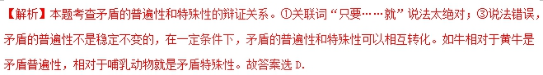8（2018年高考全国1卷文综政治40）阅读材料，完成下列要求。
2018年是改革开放40周年。我国改革开始于农村，安徽省凤阳县小岗村是我国农村改革的主要发源地。我国农村改革始终是在党的领导下进行的。
材料一 1978年冬，小岗村的18户村民以“敢为天下先”的精神，在一纸大包干的“秘密契约”上按下鲜红的手印，拉开了中国农村改革的序幕。改革如同释放了魔力，次年，小岗村迎来大丰收，粮食总产达13．3万斤，一举结束20余年吃国家救济粮的历史，并首次归还国家贷款800元。进入新时代，小岗村大力推进土地“三权分置”改革，完成土地承包经营权确权登记颁证工作；成立集体资产股份合作社并发放股权证，实现了村民从“户户包田”到“人人持股”的转变。2017年，小岗村集体收入突破820万元，农村人均收入比2012年增长70%以上。
材料二 为发展农村生产力，满足广大农民摆脱贫困、过上富裕生活的期盼，党中央先后出台了一系列关于农业改革发展的文件。如1982年发布《全国农村工作会议纪要》，明确肯定“包干到户”等形式的责任制的社会主义性质；1991年颁发《中共中央关于进一步加强农业和农村工作的决定》，把以家庭联产承包经营为主的责任制和统分结合的双层经营体制确立为我国农村的一项基本经营制度；2016年制定《关于完善农村土地所有权承包权经营权分置办法的意见》，推进“三权分置”改革；2018年出台《中共中央 国务院关于实施乡村振兴战略的意见》，指导农村改革发展不断深入。
（1）小岗村的改革发展实践证明，唯改革才有出路，改革要常讲常新，运用生产力和生产关系的辩证关系原理加以说明。
【答案】（1）生产力决定生产关系，生产关系反作用于生产力，适合生产力状况的生产关系推
动生产力的发展，不适合生产力状况的生产关系阻碍生产力的发展。在社会主义社会，改革是解决生产力和生产关系矛盾、解放生产力的基本方式，是推动经济社会发展的强大动力，小岗村进行“大包干”改革、推进土地承包经营权确权和土地流转，发展集体股份经济，不断就阻碍农业生产力发展的经济体制和经营机制弊端，极大地解放了生产力，促进了经济发展。
【解析】本题要求运用生产力和生产关系的辩证关系原理加以说明小岗村改革发展的实践。贯穿人类社会始终的基本矛盾包括生产力和生产关系矛盾、经济基础和上层建筑的矛盾。生产力和生产关系的关系属于教材基础知识，考生在熟记知识的基础上，结合材料，对小岗村改革发展的实践展开论述即可。
9（2018年高考全国北京卷政治38）（34分）“潮平两岸阔，风正一帆悬”，中国特色社会主义进入新时代。
变化的生活
改革开放四十年来，全体人民致力同心，共同奋斗，生活变得越来越美好。
舌尖上的美好生活：吃得更营养、更健康、更有文化，绿色食品成为就餐时尚。
家居里的美好生活：更加注重环保和艺术品位，智能家居，个性定制进入百姓生活。
休闲中的美好生活：健身、阅读、培训充电渐成潮流，博物馆、剧场门前的队伍变长了，亲子游、毕业游、定制游深受欢迎。
不变的初心
不忘初心，方得始终。中国共产党人的初心和使命，就是为中国人民谋幸福，为中华民族谋复兴。
中国共产党始终坚持人民立场，坚持人民主体地位，虚心向人民学习，倾听人民呼声，汲取人民智慧，把人民拥护不拥护、赞成不赞成，高兴不高兴，答应不答应作为衡量一切工作得失的根本标准，着力解决好人民最关心最直接最现实的利益问题，让全体中国人民和中华儿女在实现中华民族伟大复兴的历史进程中共享幸福和荣光。
（1）运用哲学观点分析“变化的生活”与“不变的初心”之间的关系。（10分）
中国特色社会主义进入新时代，中国经济出现了一系列不一样的速度。
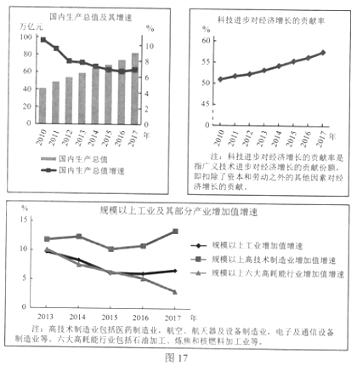
【答案】（1）矛盾就是对立统一：改革开放四十年来，人们的物质和精神生活变得越来越美好，但是我们从来没有改变过为人民谋幸福，为中华民族谋复兴的初衷，并在此初心的指导下，让人民的生活和国家的发展越来越好。
②价值选择以价值判断为基础，正确的价值观应把最广大人民的根本利益作为最高的价值追求。中国共产党始终坚持人民立场，坚持人民主体地位，着力解决人民最关系的利益问题。
③社会存在与社会意识是辩证统一的。在中国共产党“不变初心”的坚持下，才会使得中国人民的生活发生了翻天覆地的变化。（从其他方面做答，言之有理即可）
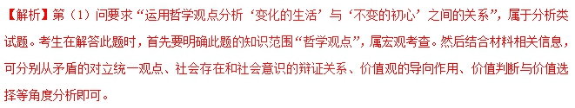二、2018年模拟题
1．（山东省滨州市2018届高三下学期第二次模拟文科综合政治试题）习近平在主政浙江时，以笔名“哲欣”在《浙江日报》上发表文章，清晰梳理了“两山”关系：第一阶段是用绿水青山去换金山银山；第二阶段是既要金山银山，也耍保住绿水青山；第三阶段是绿水青山本身就是金山银山。对“两山”关系的辩证法解读正确的是
A. 人类永远前进在追求“两山”真理的路上
B. 必须用综合的思维方式认识“两山”关系
C. “两山”相互对立、相互依赖、相互贯通
D. 不同质的矛盾，只能用不同质的方法解决
【答案】C
【解析】题目中，习近平看到了“绿水青山”与“金山银山”二者之间的对立统一的关系， 即，“用绿水青山去换金山银山”、“绿水青山本身就是金山银山”说明了“两山”是可以相互贯通的；“既要金山银山，也耍保住绿水青山”说明了“两山”相互对立、相互依赖；故C选项入选。A选项错误，人类可以达到真理性的认识。B选项强调综合思维方式，与题意无关。D选项与题意无关，排除。
2．（福建省宁德市2018届高三下学期第二次（5月）质量检查文科综合政治试题）习近平总书记指出，扶贫开发成败系于精准，要找准“穷根”、明确靶向，量身定做、对症下药，真正扶到点上、扶到根上，确立精准扶贫的战略定位。这蕴含的哲学道理是
①主要矛盾决定着事物的发展
②矛盾的同一性推动事物的发展
③整体总是大于部分功能之和
④重视抓好关键部分带动整体发展
A. ①② B. ①④ C. ②③ D. ③④
【答案】B
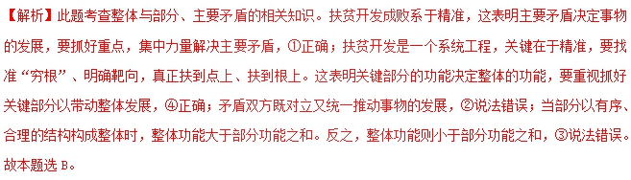3．（学海大联考 2018届高三名校大联考模拟试卷（五）文科综合政治）2018年3月5日，国务院总理李克强向十三届全国人大一次会议作《政府工作报告》，提出要扎实推进区域协调发展战略，高起点规划、高标准建设雄安新区。下列有关雄安新区的说法与哲学道理对应正确的是
①建设雄安新区要坚持稳中求进的工作总基调——矛盾的普遍性寓于特殊性之中
②建设雄安新区要以优化区域分工和产业布局为重点——矛盾的主要方面决定事物的性质
③建设雄安新区有利于推动京津冀区域改革和发展——坚持用联系的观点看问题
④建设雄安新区需要通过全面深化改革，深入推进——坚持辩证否定观
A. ①② B. ①④ C. ②③ D. ③④
【答案】D
【解析】建设雄安新区有利于推动京津冀区域改革和发展，体现了坚持用联系的观点看问题。建设雄安新区需要通过全面深化改革，深入推进，坚持了辩证否定的观点，③④项说法与哲学道理对应正确；建设雄安新区要坚持稳中求进的工作总基调，体现了绝对运动与相对静止的关系以及要重视量的积累的道理，①项说法与哲学道理对应错误；建设雄安新区要以优化区域分工和产业布局为重点，体现了抓主要矛盾的道理，②项说法与哲学道理对应错误；正确选项为D。
4．（辽宁省沈阳市2018届高三第三次模拟考试文科综合政治试题）2018年是中国改革开放40周年。40年来，中国人民立足国情、放眼世界，既竖持社会主义制度又坚持社会主义市场经济改革方向，既“摸着石头过河”又加强顶层设计，不断研究新情况、解决新问题、总结新经验，成功开辟出一条中国特色社会主义道路。这意味着
①改革开放的实践证明，真理基本属性是客观性，真理面前人人平等
②解放思想、实事求是、与时俱进、开拓创新，才能促进中国的发展
③要在对立统一中把握事物之间的联系，全面认识变化发展着的实际
④坚持创新精神和革命精神的有机统一，决定了改革开放向纵深发展
A. ①② B. ①④ C. ②③ D. ③④
【答案】C
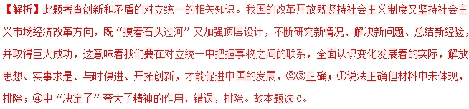5．（辽宁省沈阳市2018届高三第三次模拟考试文科综合政治试题）阅读材料，完成下列要求。
语言作为一种软力量，是了解一个国家最好的钥匙．在“一带一路”的建设中，我们要重视语言软力量，因势利导，推动汉语的传播；我们要了解沿线国家的民族、发展程度、人文形态及语言状况，用对方易于理解的语言、乐于接受的方式进行交流；我们还要搭建语言技术平台，利用智能手机、短信微信、电子邮件、翻译软件等语言技术进行语言交际；我们更要培养具有全面人文素养、中外贯通的国际化高端外语人才，促进中国文化的交流传播。
面对“一带一路”建设的新形势，我们要改变以往外语教育主要聚焦于欧美语言、英语一面独大、语种储备不足的状况，加强“一带一路”国家和地区相关语种的教育。同时备省（区）市可根据实际需求，充分利用地域优势，将不同的小语种确定为各自优先发展的语言，如，新疆与中亚国家相邻，可以开展哈萨克语、吉尔吉斯语、塔吉克语等的教学；福建作为“海上丝绸之路”的核心区，可以增加面向东南亚的印尼语、马来语等的教学。另外还可学习借鉴一些有益的语言培训经验。例如，有的国家曾采用为出国人员安排高密度、高强度的短期语言课程，对学员进行语言集中培训的方式，这种方式完全可以用于培训“一带一路”建设急需的语言人才。
结合材料，运用矛盾特殊性的相关知识分析“一带一路”建设中语言人才培育方式的合理性。
【答案】①同一事物在发展的不同过程和阶段有不同的矛盾。我国外语教育由主要聚焦欧美语言转变到加强“一带一路”沿线国家相关语种的教育，把握住了不同时期的不同矛盾。②不同事物具有不同的矛盾，各省（区）市可根据实际情况，确定优先发展的语种，坚持具体问题具体分析。③矛盾普遍性的指导下研究特殊性。既借鉴其他国家语言人才培养的经验，又与本地区的特点相结合。
【解析】此题要求“结合材料，运用矛盾特殊性的相关知识分析‘一带一路’建设中语言人才培育方式的合理性。”属于依据类试题。考生在解答此题时，首先要明确此题的知识范围为“矛盾的特殊性”知识，属微观考查。其次要明确矛盾特殊性的具体表现，然后结合材料中“一带一路”建设中语言人才培育的具体方式，分别矛盾特殊性的具体表现方面进行具体分析即可。

